Ивано-Лисичанская СОШ.

ЧТО ТАКОЕ ФАШИЗМ?
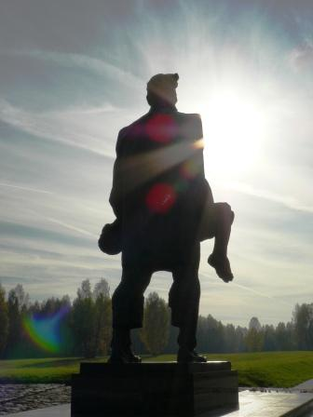

Внеклассное мероприятие

Учитель: Апрышкин В.П.

2007 год.
ЧТО ТАКОЕ ФАШИЗМ?

Внеклассное мероприятие для учащихся старших классов Ивано-Лисичанской СОШ

Учитель: Апрышкин В.П. Дата 21.11. 2007 год.

Цель: На примере плана гитлеровского командования по обустройству оккупированных территорий раскрыть нечеловеческую сущность фашистской идеологии.
Содействовать формированию понимания неприязни и неприятия любой идеологии основанной на принципах расового и национального превосходства.

Содержание мероприятия.

1. Организационные мероприятия. 1-2 мин.

2. Актуализация проблемы. 5 мин.

Вступительное слово учителя.

На предыдущей встрече мы говорили о Сталинградской битве и на её примере убедились ещё раз о том, что победа в Великой Отечественной войне досталась нам огромной ценой. В этой войне боролись мы не только с Германией, но ещё и с фашизмом. Слово фашизм довольно знакомое слово и для многих понятное. Если спросить любого жителя нашей страны, любого возраста, то он наверняка ответит, что фашизм для него ассоциируется с чем-то очень страшным, тяжелым для нашей страны. Многие из наших соотечественников смогут дать и более точное определение фашизму. Из уроков истории Вы, наверное, тоже знаете, что такое фашизм и, наверное, сможете объяснить нам сейчас это понятие.
- Дать возможность учащимся высказать своё мнение о фашизме и подвести итог.

Казалось бы, о фашизме знают всё или почти всё, его давно уже осудили. Все знают о Нюрнбергском процессе. Казалось бы, после такой кровопролитной войны, стоящей только нашей стране в 27 миллионов жизней, после того, как всё человечество заклеймило фашизм очень жёстким приговором Нюрнберга, можно было бы на фашизме поставить точку. Оказалось, нет. Фашизм живёт и, к великому сожалению, он живёт даже там, где он никак не может жить. В конце 90-х годов прошедшего столетия фашизм появился и нашей стране, и это очень печально. Видимо, в этом современном динамичном мире далеко не все понимают те противоречивые процессы, происходящие вокруг нас, а впечатления прошлого как бы немного стёрлись, забылись. Этим пользуются недобросовестные, нечестные люди. Для достижения своих личных корыстных целей они очень часто используют фразеологию, состоящую из помеси социалистических, националистических, классовых и фашистских идей. При этом они, ловко манипулируя сознанием отдельных наших граждан, обладающих недостаточными знаниями или «плохой» памятью (т.е. это те люди, которые забыли истинные глубинные причины и последствия Великой Отечественной войны), насаждают в нашем обществе чуждые российскому народу ценности, разрушающие нашу мораль, наши традиции и, наконец, наше государство.
Главная цель нашего занятия – освежить в памяти это страшное понятие – фашизм, наполнить его содержанием, т.е. более полно познакомится с тем, что принёс нам фашизм, что пришлось испытать нашей стране, да и всему человечеству, от фашизма. В конце занятия мы вновь вернёмся к современному фашизму.

3. Просмотр документального фильма: «Идеология фашизма». 8 мин.

4. Выступление учащихся с докладами.

- План «Ост». 3 мин.

Всем известно, что для наступления на Советский Союз гитлеровская Германия разработала план наступательной операции под кодовым названием «Барбаросса». Но не все знают, что помимо этого плана существовали также план «Ост», который предполагал будущее переустройство восточной Европы и Советского Союза, а также план « Ольденбург», так называемый экономический раздел «Барбаросса». План «Ост» предусматривал выселить более30 млн. человек с территории Польши и СССР, это от 65 до 80 % всего населения. Однако в дальнейшем эта цифра была повышена до 50 млн. человек. По вопросу обращения с русским населением в плане «Ост» разъяснялось: «Речь идет не только о разгроме государства с центром в Москве. Дело заключается в том, чтобы разгромить русских как народ, разобщить их. Для этого необходимо разделить территорию России на отдельные районы с собственными органами управления, уничтожить интеллигенцию, как носителя культуры, научных и технических знаний, снизить численность населения, не вести борьбы со смертностью». В общем, цель плана «Ост» можно характеризовать так: на первом этапе ослабить русский народ в такой степени, чтобы он был не в состоянии помешать установить немецкое господство, а в дальнейшем предусматривалось полное уничтожение русского народа или онемечивание той его части, которая имеет явные признаки нордической расы. Гитлер говорил: «Мы обязаны истреблять население – это входит в нашу миссию охраны германского населения. Я имею право уничтожать людей низшей расы, которые размножаются как черви».
План «Ольденбург» или его еще называют «зеленая папка Геринга». Предполагал экономическое обустройство завоеванной территории. Согласно этому плану все ресурсы, завоеванные у Советского Союза, должны были работать на пользу Германии. Все население рассматривалось только в качестве рабов, обслуживающих Германию. Все культурные ценности на территории России делились на 2 категории. К первой категории относились ценности, которые должны были изыматься в пользу Германии. Список этих ценностей прилагался, правда, он неоднократно изменялся. Ко второй категории относились все остальные ценности, которые принадлежали уничтожению. Частично эти планы были исполнены во время Великой Отечественной войны. Мы знаем судьбу Янтарной комнаты, которая была вывезена из Екатерининского дворца в Германию и бесследно исчезла. А также знаем разрушенные музеи Толстого в «Ясной поляне», где была сделана конюшня, музей Чайковского в Клину и т.д.
Мы знаем, что это было сделано не зря. Это было сделано потому, что, по мнению Гитлера, русский, украинский и другие народы СССР подлежали уничтожению.

2) «Танго смерти». 2 мин.

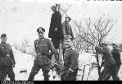
Я хочу рассказать вам о зверствах фашистов в Львовской области. Недалеко от этого города во время войны находился Яновский концлагерь. Узников этого лагеря расстреливали под музыку. Неизвестно, кто сочинил эту музыку, которую назвали «Танго смерти». Оставшиеся в живых узники лагеря говорили, что автором был тоже узник этого лагеря. Нот этого «Танго» не сохранилось. Когда попросили бывших узников воспроизвести хотя бы приблизительно эту трагическую мелодию, у них не хватило на это сил, хотя лагерный оркестр исполнял эту мелодию ежедневно, и под эту музыку было расстреляно более 200 000 человек. Последний раз оркестр сыграл своё «Танго» летом 1944 года. В этот день сорок человек из оркестра выстроились в круг. Их окружила вооружённая охрана лагеря. «Music!» - крикнул комендант лагеря, и дирижер взмахнул рукой, заиграла музыка «Танго». В этот момент комендант выстрелил в дирижёра и вновь крикнул: «Music!» - оркестранты продолжали играть дальше. По приказу коменданта музыканты по одному выходили в центр круга, раздевались до гола, и после этого их убивали. Последним остался профессор Львовской консерватории Р. Штрикс, который отказался подойти к груде мёртвых тел. А продолжал стоять на месте и играть на скрипке. Он был застрелен комендантом во время игры. Так закончил свою жизнь знаменитый «Яновский» оркестр, вместе с ним «Танго смерти».
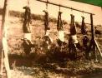
Зверства фашистов в нашей стране
3. Хатынь. 3 мин.

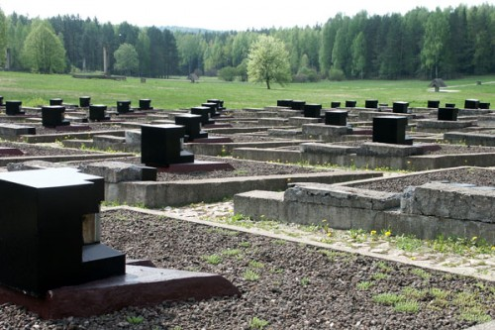
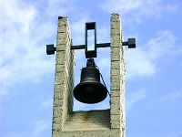
Это была небольшая белорусская деревня в 26 дворов, в которой проживало 149 человек. Из них 75 детей. 22 марта 1943 года этой деревни не стало. Карательный отряд эсесовцев загнал всех людей в один дом и заживо их сжёг, а тех, кто пытался вырваться из этого дома, фашисты расстреливали. Видимо, они надеялись уничтожить всех свидетелей, однако один свидетель остался жив - это Иосиф Каменский. Ему и его сыну удалось вырваться из горящего дома и добежать до леса, хотя сын его оказался смертельно ранен. Когда жители соседних деревень пришли на пепелище Хатыни, их встретил Иосиф Каминский, держа на руках умершего сына. Так и по сей день стоит он на том же месте, но уже застывший в бронзе. На месте Хатыни мемориальный комплекс – памятник всем уничтоженным сёлам и городам Белоруссии. Всего в Белоруссии было уничтожено 209 городов и городских посёлков, 9200 сёл и деревень, уничтожено два миллиона двести тридцать тысяч человек, т.е. каждый четвёртый житель страны погиб в этой войне. Эти страшные цифры выбиты на гранитных плитах современной Хатыни, вместо домов стоят 26 бетонных обелисков с колоколами наверху. Дорожки между домами сделаны из бетонных плит, колодцы из бетона наполнены водой и из них можно пить воду, но никто её не пьёт, потому что некому, все жители погибли. Таких деревень, сожженных гитлеровцами вместе с жителями и уже никогда не воскресших, в Белоруссии 186, ещё 433 деревни были уничтожены, но они восстали из руин и возродились. Хатынь будет вечным памятником всем погибшим советским людям в Великую Отечественную войну только за то, что они относились, по мнению Гитлера, к людям другой, более низшей расы.

Там стал семейным склепом каждый дом,
Долиной смерти стало поле;
Там делается каждый шаг с трудом.
А сердце ранено там болью.

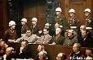
- На Нюрнбергском процессе. 3мин.
- Допрос свидетеля обвинения со стороны СССР.
Обвинитель – Прокурор Смирнов Лев Николаевич.
Свидетель – Григорьев Яков Григорьевич. Смирнов: Скажите, пожалуйста, свидетель, в какой деревне вы проживали до войны?
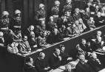
Свидетель: В деревне Кузнецово Прохоровского района Псковской области.
Смирнов: Существует ли сейчас эта деревня?
Свидетель: Нет, не существует.
Смирнов: Я прошу вас рассказать суду, при каких обстоятельствах произошло уничтожение деревни.
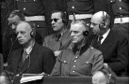
Свидетель: В памятный день, 28 октября 1943 года, немецкие солдаты неожиданно напали на нашу деревню и стали творить расправу. В этот день я работал на току со двумя своими сыновьями. Неожиданно к нам на ток зашёл немецкий солдат и велел следовать за ним. Нас повели через деревню в крайний дом. Я сидел около окна и смотрел в него. Вижу: немецкие солдаты гонят ещё толпу народа. Я заметил свою жену и младшего сына девяти лет. Их сначала подогнали к дому, а потом увели, куда – мне было тогда неизвестно.
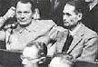
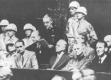
Немного погодя входят три немецких автоматчика и четвёртый с наганом. Нам приказали выйти в другую комнату. Поставили к стенке всю толпу – 19 человек - и начали стрелять из автоматов по нам. Я стоял около самой стенки и после первого выстрела упал и лежал не шевелясь. Когда расстреляли всех, немцы ушли из дома. Я пришёл в сознание, гляжу - на полу невдалеке от меня лежит мой мёртвый сын, а второго сына я заметил позже. Он был жив, но ранен в ногу. Я его успокоил: «Не бойся, сынок, я тебя спасу, как-нибудь выйдем отсюда». Немного погодя загорелся дом, в котором мы лежали. Тогда я, открыв окно, выбросился из него вместе со своим раненым сыном, и мы стали прячась пробираться от дома. На пути нашего отхода стояла высокая изгородь, мы не сумели её раздвинуть и начали ломать её. В этот момент нас заметили немцы и начали по нам стрелять. Я тогда шепнул своему сыну, чтобы он притаился, а я побегу. Мне его было не снести, и он, благодаря зарослям, притаился, а я побежал, отвлекая внимание солдат. Мне удалось убежать в ближайший лес и там спрятаться. Наутро я встретил Алексея Н. из соседней деревни, который мне сообщил, что мой сын Леша жив. Потом я встретил мальчика Витю. Он жил с начала войны нашей деревни Кузнецово, а сам он беженец из Ленинграда. Он тоже чудом спасся, выскочив из огня. Он мне рассказал, как было дело во второй избе, где были моя жена и мой малый сын. Со слов Вити, там горели живые люди, в том числе и мой мальчик Петя. Когда Витя выбегал из избы, он видел, что мой Петя ещё был жив и сидел под лавкой, зажавши ручонками уши.
Фашистские главари на скамье подсудимых в Нюрнберге.
Смирнов: Сколько лет было самому старшему жителю вашей деревни, уничтоженному немцами?
Свидетель: Сто семь лет – старуха Артемьева Устинья.
Смирнов: Сколько лет было самому младшему жителю, уничтоженному в деревне?
Свидетель: Четыре месяца.
Смирнов: Сколько всего было уничтожено жителей деревни?
Свидетель: 47 человек.
Смирнов: Скажите, свидетель, только ли население вашей деревни постигла такая участь?
Свидетель: Нет не только. Немецкие солдаты расстреляли в Курышове 43 человека, во Вшивове- -47, в Павлове сожгли 23 человека и в других деревнях уничтожали мирных жителей и старых и малых.
Смирнов: Скажите, кто остался в живых из вашей семьи?
Свидетель: Из моей семьи остались в живых только я и мой мальчик. Застрелены в моей семье: жена на шестом месяце беременности, сын Николай, сын Петя и невестка, жена брата с двумя детьми – Сашей и Тоней.

- Освенцим. 3 мин.
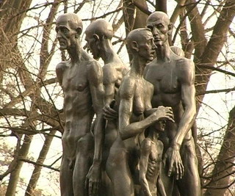
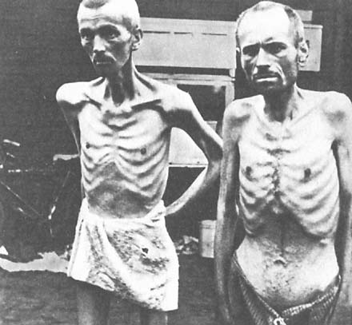
Один из страшнейших лагерей смерти. Это небольшой городок в 50-ти км. От Кракова. До войны в нём проживало около 12 тысяч человек. Лагерь был построен в мае 1940 года по приказу Гиммлера. Вначале он был рассчитан на 10 тысяч человек. В марте 1941 года Гиммлер распорядился расширить лагерь до 30 тысяч человек, но и этого оказалось мало. Лагерь постоянно расширялся, и к концу войны он уже вмещал в себя 250 тысяч узников. В ходе строительства он включал в себя всё новые о новые территории и образовал целую систему лагерей: Аушвиц, Биркенау, Моновице, Голешау и др. Самый крупный из них – Аушвиц - занимал более 400 гектар и имел 600 жилых бараков. Первый крематорий по сжиганию трупов был построен в 1941 году. К концу войны пропускная способность крематориев по сжиганию трупов составляла 279 тысяч человек в месяц. Когда советские войска вступили в Польшу в 1944 году, началась эвакуация Освенцима. Большинство заключённых уничтожалось, оборудование лагеря сжигалось и взрывалось. Но кое-что гитлеровцы не успели уничтожить. Так в феврале 1945 года при освобождении лагеря Биркенау советские войска застали около 10 тысяч заключённых. Среди них были дети. Из 35-ти бараков – складов фашисты сожгли 20. В оставшихся складах было найдено 350 тысяч комплектов мужской одежды, 800 тысяч комплектов женской одежды, более 40 тысяч пар обуви, 14 тысяч ковров, горы искусственных челюстей, зубных протезов, зубных щёток, кисточек для бритья, детских игрушек и тонны женских волос.
Вот рассказ очевидца: «На берегу реки стоял огромный сарай, двери его настежь открыты, и из сарая вывалились какие-то пакеты. Мы перелезли через эти пакеты внутрь сарая. Он весь был завален такими же пакетами. Вдруг мы наткнулись на разорванный пакет. Из него вывалилась груда волос, потом ещё и ещё. Наконец, до нас дошло: весь сарай завален женскими волосами. Экспертная комиссия установила, что их оказалось 7 тонн и принадлежали они 140 тысячам женщин. Для чего понадобились волосы? Ответ был найден в бумагах административно-хозяйственного отдела СС. Человеческие волосы перерабатывались на войлок и пряжу, и из них делались чулки для моряков-подводников.
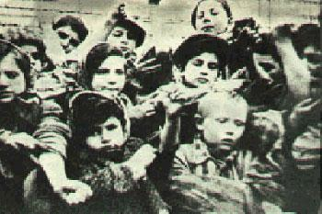
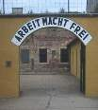
В процессе следствия было установлено, что с мая 1940 по декабрь 1943 г.г. в Освенциме было истреблено путём отравления в газовых камерах 2,5 миллиона человек и ещё 500 тысяч погибли от голода и болезней. Таким образом, общая цифра погибших достигает 3 миллиона человек.
Ежедневно в Освенциме прибывало 3-5 эшелонов заключённых, это примерно 1,5 3 тысячи человек. Их тут же строили и сортировали. Слабых заключённых сразу отправляли в газовые камеры, а сильных на принудительные работы. Большинство шли сразу в газовую камеру. Перед входом в камеру заключённых заставляли раздеваться, их стригли наголо, снимали кольца, серьги. После этого их заводили в газовую камеру, где они через 3-5 минут погибали, затем по приказу гитлеровцев рабочие (из числа здоровых заключённых) вытаскивали трупы, осматривали их и снимали с них то, что нельзя было снять с живого человека, например, золотые коронки. В некоторых случаях с трупов узников снималась даже кожа. Процесс был безотходным. Даже исконно немецкие качества, характеризующие германскую нацию: аккуратность, педантизм и др., были поставлены нацистами в угоду своим ущербным идеям, и эти же идеи те же нацисты довели до чудовищного зверства. Примером этого зверства на все оставшиеся века будет Освенцим.

5. Обобщение и закрепление. 10 мин.
Пожалуй, нет смысла комментировать те факты, с которыми мы познакомились сегодня на этом занятии. Здесь сложно вообще что-либо комментировать. Казалось бы, после всего, что произошло, фашизм должен был исчезнуть навсегда, но это не так. Фашизм не умер в 20-м веке, живёт он и сейчас. К великому нашему сожалению, эта идеология пустила корни и в нашей стране, в той стране, которая больше всего пострадала от фашизма. В наши дни сразу по нескольким направлениям идет возрождение идеологии и практики фашизма, основанных на признании превосходства над другими какой-либо этнической группы, цивилизации или культуры, и реализации вытекающего из этого положения их права на уничтожение и подавление других людей, как представителей неполноценных этнических групп, культур и цивилизаций.
В чём привлекательность этих варварских, человеконенавистнических идей? Всё очень просто. Ничего нового современные фашисты по сравнению с Гитлером не придумали. Фашизм – это идеология, при помощи которой один человек хочет поставить ногу на шею другого. Так сказал о фашизме известный наш писатель, участник Великой Отечественной войны Константин Симонов. Культ силы, «сверхчеловека», призванного править миром, при этом великодушие и жалость – признак слабости, являлись и сейчас являются главным средством идеологической обработки определённой части населения. Чаще всего этой обработке подвергается молодёжь, во-первых, среди молодёжи довольно привлекательной является идея сильной личности, во-вторых, в период экономического и политического кризиса, который испытала наша страна в конце 90-х годов, именно молодёжь оказалась самой незащищённой и многим молодым людям и сейчас довольно тяжело найти своё место в жизни, в-третьих, фашизм в России привлекателен прежде всего для тех людей, которые не привыкли или ещё не научились анализировать свои поступки. Привлекательность фашизма объясняется тем, что он даёт людям, находящимся в кризисе новый «смысл жизни», превращаясь в своего рода религию, религию, основанную на национальном превосходстве.

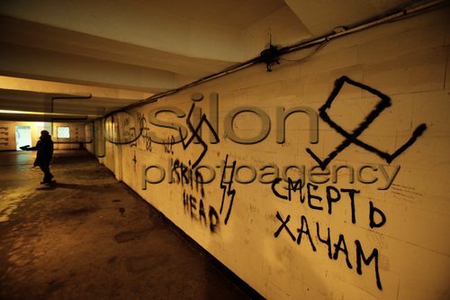
20 июня 2007 года в пресс-центре РИА «Новости» прошла пресс-конференция «Национал-радикалы против гражданского общества: кто победит?». На этой пресс-конференции было озвучено, что по данным мониторинга Московского бюро по правам человека число преступлений на почве ксенофобии в России постоянно растёт. В 2007 году в результате нападений 34 человека погибли и около 150 получили ранения. Было отмечено, что преступления на почве ксенофобии отличаются жестокостью и демонстративностью. Вот один из примеров. В июне месяце этого года был убит старший научный сотрудник Музея антропологии и этнографии Николай Гиренко. Учёного застрели через входную дверь его квартиры. Стрелявшие скрылись с места преступления. По имеющейся у правоохранительных органов информации преступников было двое – причём оба на вид 16-17 лет. Николай Гиренко был председателем Комиссии по правам национальных меньшинств Санкт-Петербурга, был известен тем, что в качестве эксперта участвовал в нескольких громких процессах, в частности, по делу убийства азербайджанца Мамедова и по делу националистической группировки «Шульц-88». Последние три года ему постоянно угрожали и третировали его. В ближайшее время Гиренко должен был участвовать в судебном процессе в Великом Новгороде.

Возрождению фашизма на современном этапе способствует международная политика. Страны евро-атлантической интеграции, и особенно США, навязывают несправедливые отношения - отношения силы. Это вызывает разрушительные перемены в общественном сознании тех стран, которые попали в зону влияния евро-атлантической интеграции ( например, Грузия, Украина). По сути дела ставится вопрос об отрицании национального суверенитета, что, конечно же, негативно отражается на общественном сознании и способствует возрождению фашизма.
Возрождению фашистской идеологии способствует и современная массовая культура, особенно продукция кино и шоу-бизнеса, производимая крупными американскими корпорациями. С ее помощью устанавливается культ вседозволенности, объявляются устаревшими нравственные нормы, целью жизни объявляется материальное потребление. Очевидно, что подобной культурной политике, объективно способствующей возрождению и распространению фашистской идеологии, нужно противопоставить деятельность по утверждению традиционных нравственных ценностей и принципов социальной солидарности.

Таким образом, фашизм в 21-м веке продолжает оставаться очень серьёзной угрозой всему человечеству, и нам необходимо очень внимательно относиться ко всем проявлениям национализма и ксенофобии. Долг современного общества - не дать снова разгореться фашистскому костру. А для этого мы должны помнить, что натворили фашисты во время второй мировой войны, сколько боли и страданий они принесли народам и ни коем случае не позволить, чтобы всё это повторилось вновь.
Современный фашизм в России.
6. Подведение итогов. 1-2 мин.
7. Литература.
1. Кузьмин С.Т. Сроку давности не подлежит. – М.: Политиздат, 1986. – 206 с.
2. Полвека назад: лидеры войны: Кн. Для учащихся и студентов. / М.А. Гареев, В.Л. Мальков, В.Г. Трухановский и др.; Под ред. Г.Н. Севостьянова. – М.: Просвещение, 1995.- 112 с.
3. Соколов Б.В. Адольф Гитлер. Жизнь под свастикой. – М.: АСТ-ПРЕСС КНИГА, 2004.- 384 с.
4. Хатынь. / Под ред. В.А. Барушка. – Минск.: Беларусь, 1986. – 63с.
5. kreml. org / Современный фашизм.- http: // www/ kreml. org / opinions / 135748699.
6. Проблемы борьбы с фашизмом. – Агенство Еврейские Новости – Политика. http:// politikcs. acp. ru / stori – id = 667/

